Martes
26
de abril

Segundo de Primaria
Matemáticas

Descubriendo al impostor

Aprendizaje esperado: lee, escribe y ordena números naturales hasta 1 000.

Énfasis: forma cantidades utilizando grupos de 100 y 10, representados con dibujos y con numerales.

Representa números utilizando agrupamientos de objetos que simbolicen centenas, decenas y unidades, y con numerales.

¿Qué vamos a aprender?

Aprenderás a formar cantidades y representar números utilizando agrupamientos de objetos que simbolicen centenas, decenas y unidades, y con numerales.

¿Qué hacemos?

Revisarás las páginas 132 a 134 de su libro de Matemáticas, segundo grado.
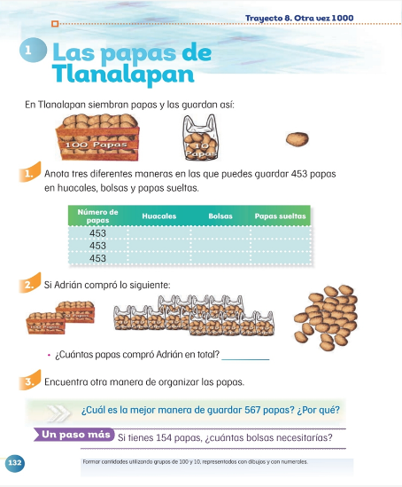
https://libros.conaliteg.gob.mx/P2MAA.htm?#page/132
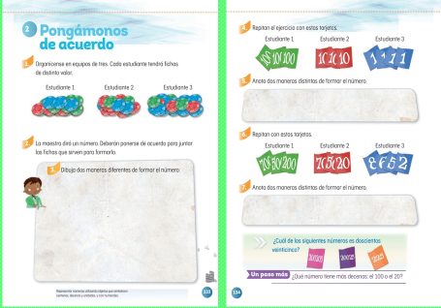
https://libros.conaliteg.gob.mx/P2MAA.htm?#page/133
https://libros.conaliteg.gob.mx/P2MAA.htm?#page/134

¿Te gusta jugar boliche matemático?

¡Qué divertido! Será un boliche un poco diferente.

Si quieres armar tu propio boliche necesitarás, unas botellas de color azul, rojo y verde, lo que quiere decir, que cada una de tus botellas, tienen un valor determinado:

- Azules: unidades.
- Rojas: decenas.
- Verdes: centenas.

Dependiendo de la botella que tires, será la cantidad de puntos que ganes.

Puedes pedir a alguien en casa que te acompañe con este juego.

Después de tres rondas, el que consiga más puntos, será el ganador, para ello, anotarás en tu cuaderno, cada jugador anotará los puntos obtenidos en cada ronda.

Utiliza una tabla de doble entrada, para ir registrando, las recuerdas.

(Nombre del jugador)
Ronda | Azules | Rojas | Verdes | Total
1
2
3

Jugador 1. Es el primero en tirar, una vez que se caen las botellas, cuentan cuántas tiró de cada color y lo registra en la tabla.

Jugador 2. Antes de tirar, verifica que los datos que anotó el jugador 1 sean los correctos; enseguida, tira y también registra tus puntos.

Al terminar las tres rondas, deben conocer el total de puntos que cada uno obtuvo en las tres rondas, para saber quién es el ganador.

¿Cómo puedes saber cuántos puntos obtuvo cada uno en total?

Debes sumar los puntos y descubrir quién es el ganador.

Seguirás jugando, ahora al juego del impostor, para ello, se requerirán tres jugadores, pide ayuda a tu familia.

¿En qué consiste ese juego?

Se va a mencionar una cantidad, y cada uno de los jugadores, dirá cómo lo representó. Debes estar muy atento, porque dos de ellos dirán la respuesta correcta, pero uno será el impostor y dará una respuesta incorrecta.

¡Esta padrísimo, porque tú serás como el investigador que descubra quién miente!

Para ello utilizarás fichas, para que puedas representar lo que los jugadores dicen y descubras quién es el impostor. (Puedes juntar fichas y pintarlas de azules, rojas y verdes).

¡A jugar!

La primera cantidad, es 456. Observa cómo lo representamos.

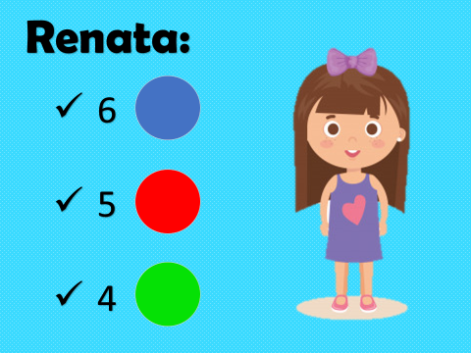

Renata dice que, tiene 6 fichas azules, 5 rojas y 4 verdes, por lo tanto, ella tiene 456. Es correcto su resultado.

Observa qué nos dice nuestro siguiente jugador.

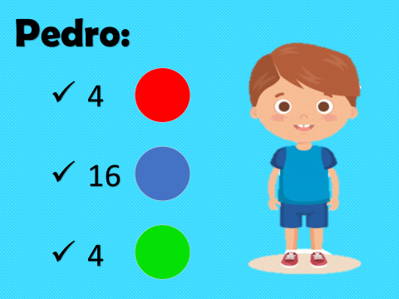

Pedro colocó 16 fichas azules, 4 rojas y 4 verdes. Puedes cambiar 10 fichas azules por una roja (ve representando todo con las fichas) entonces, ahora se tienen 6 fichas azules, 5 rojas y 4 verdes, por lo tanto, Pedro también representó 456.

Finalmente observa cómo lo representó nuestro último jugador.

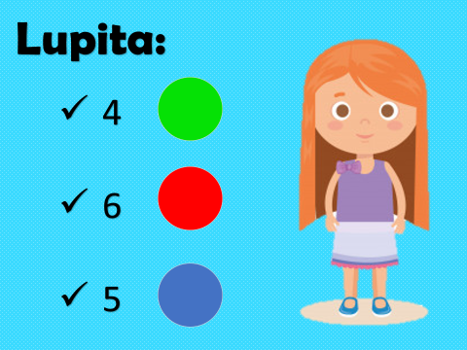

Lupita tiene 5 fichas azules, 6 rojas y 4 verdes, por lo tanto, ella representó 465. ¡Ella es el impostor!

¡Buen trabajo! Seguramente nuestros jugadores en casa, también lo descubrieron.

Qué te parece si hacemos un juego más, para ver quién resulta ahora el impostor.

Ahora observa la cantidad de fichas que colocó cada uno y quién haya representado la cantidad diferente, ese será el impostor.

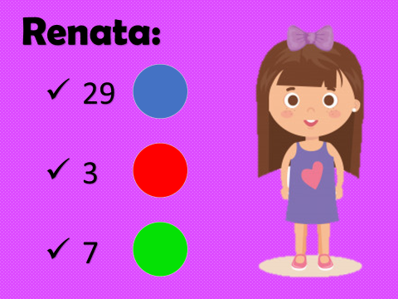

Renata tiene 29 fichas azules, 3 rojas y 7 verdes. Si cambio mis 20 fichas azules por 2 rojas, en total, Renata tiene 759.

¿Cuántas fichas tiene Pedro?

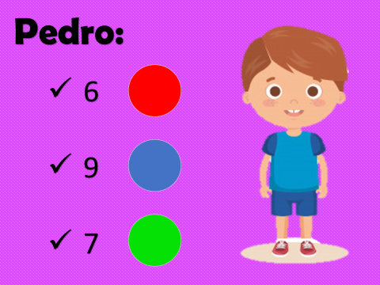

Pedro tiene 9 fichas azules, 6 rojas y 7 verdes, por lo tanto, el representó el 769.

Ahora tenemos dos cantidades diferentes, por lo tanto, el impostor está entre Renata y Pedro en esta ocasión, qué te parece si observas lo que Lupita representó para comprobarlo.

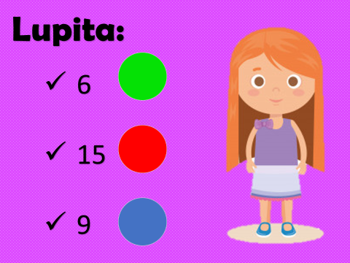

Lupita tiene 9 fichas azules, 15 rojas y 6 verdes. Si cambiamos 10 fichas rojas por una verde, tenemos que, Lupita representó el 759. Por lo tanto, es Pedro el impostor en esta ocasión.

Cómo pudiste darte cuenta, es posible representar una cantidad de diferentes maneras.

Estos números puedes colocarlos en tarjetas, como se representan a continuación:

327
526

Aquí hay 7 fichas azules, 2 rojas y 3 verdes, por lo tanto, esta va del lado derecho, porque la cantidad que representa es 327.

Muy bien, anótalas y ahora toma la que sigue.

En esta tarjeta hay 6 fichas azules, 12 rojas y 4 verdes, representa el número 526, por lo tanto, va del lado izquierdo.

Esta tarjeta tiene una suma, 500 + 20 + 6 por lo tanto, el resultado es 526. (Lo coloca del lado izquierdo).

Vemos otra forma de representar esa cantidad.

En mi última tarjeta tengo 17 fichas azules, 11 rojas y 2 verdes, por lo tanto, si cambio 10 fichas azules por una roja y 10 rojas, por una verde. Se tiene en total 327 esta tarjeta va del lado derecho.

Estas solo son algunas formas de representar esas cantidades, pero seguramente en casa, encontrarás otras formas de representarlas.

Compártelas con algún familiar o con tus maestros.

Si te es posible consulta otros libros y comenta el tema de hoy con tu familia.

¡Buen trabajo!

Gracias por tu esfuerzo.

Para saber más:
Lecturas

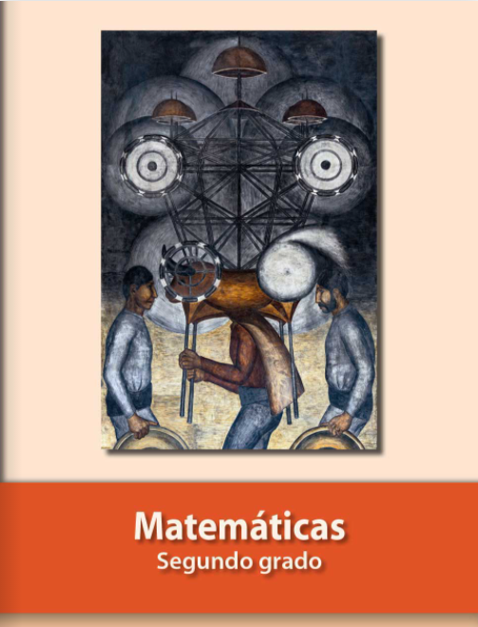
https://libros.conaliteg.gob.mx/P2MAA.htm

